Задание 1
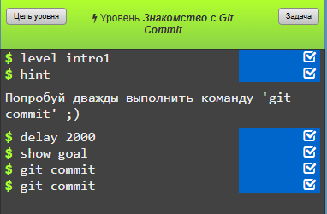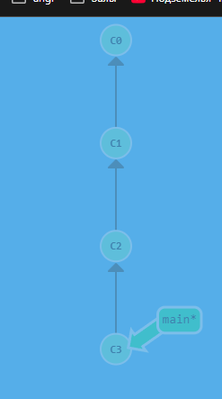

Задание2
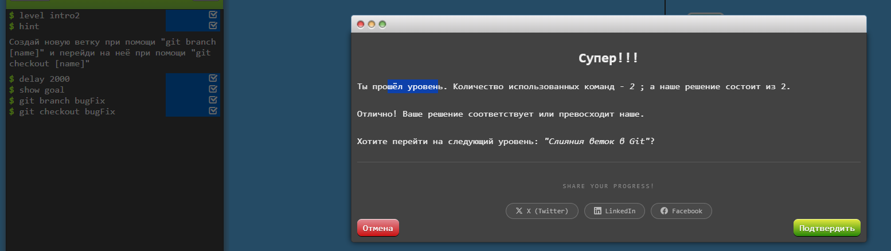

Задание 3
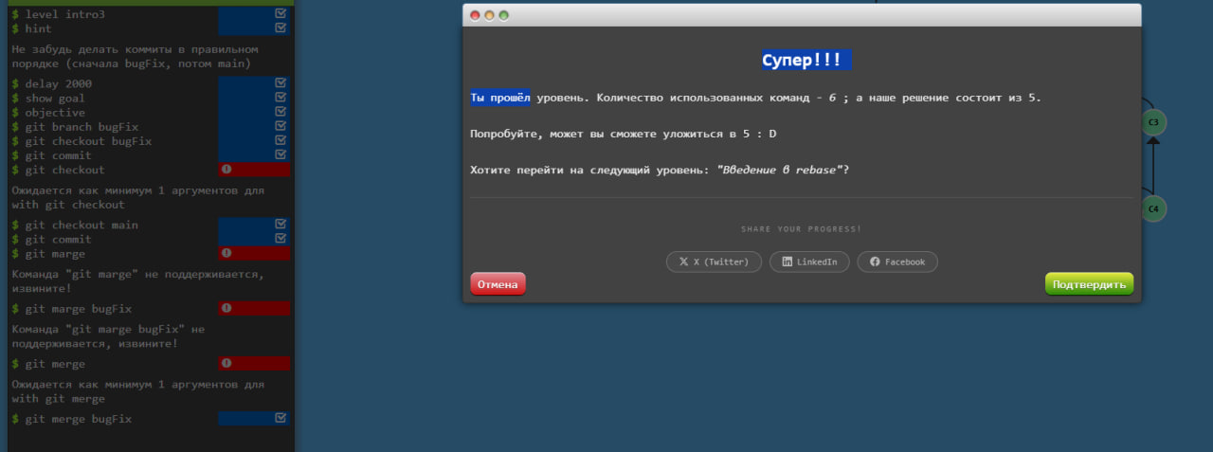
Задание 4
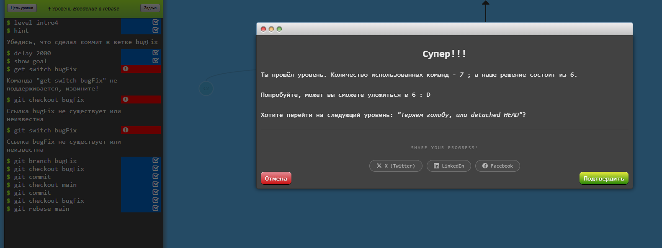

В ходе лабораторной работы я установил Git, настроил его и связал с GitHub через SSH-ключ. Создал нужные файлы, сделал два коммита и отправил их на GitHub. Также прошёл задания в тренажёре Learn Git Branching и разобрался, как работают коммиты, ветки и слияние.

